Заседание комиссии по безопасности дорожного движения прошло в Щаповском
01.12.2017

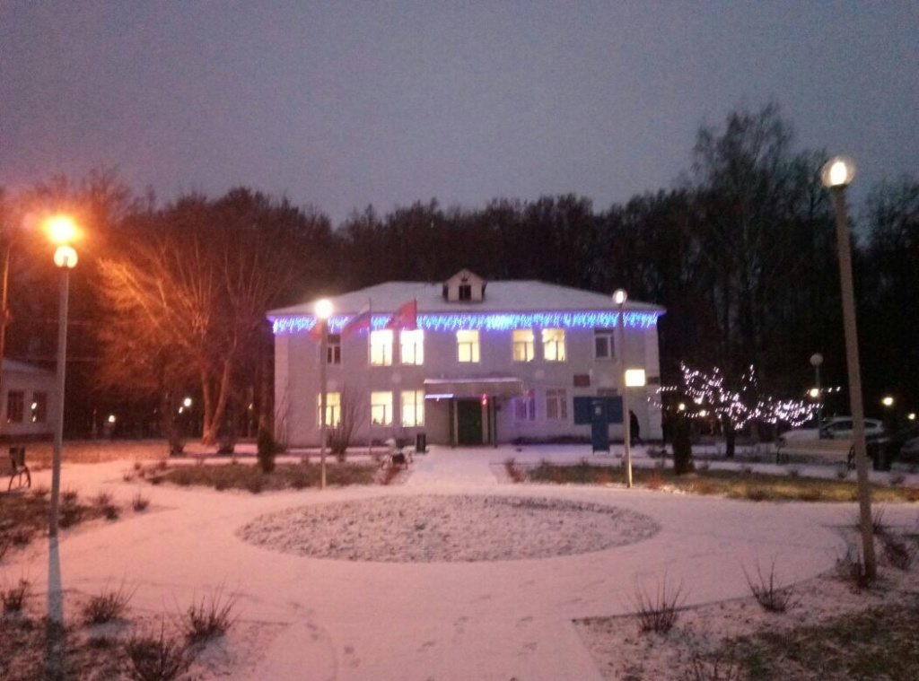
Заседание комиссии по безопасности дорожного движения прошло в Щаповском. Фото: администрация поселения Щаповское

В Щаповском 1 декабря прошло заседание комиссии по безопасности дорожного движения, посвященное состоянию парковок и установке дорожных неровностей.

— В ходе собрания были подняты вопросы состояния разворотного круга для общественного транспорта в поселке Курилово и разграничения парковочного пространства для большегрузных автомобилей. В поселении будут установлены дополнительные знаки «Остановка запрещена» и «Работает эвакуатор», — рассказали в администрации Щаповского.

Кроме этого, специалисты обсудили укладку искусственных дорожных неровностей на улицах: Центральная, дом №4; и Лесная, дом №4 в поселке Курилово.

Адрес страницы: http://tinao.mos.ru/presscenter/news/detail/7012429.html
Префектура Троицкого и Новомосковского административных округов города Москвы

